Приложение № 1
к ИЗВЕЩЕНИЮ О ЗАКУПКЕ
НА ПРАВО ЗАКЛЮЧЕНИЯ ДОГОВОРА

ТЕХНИЧЕСКОЕ ЗАДАНИЕ
Поставка офисной техники.

1.Место поставки товара: 142970, Московская область, р.п. Серебряные Пруды, ул. Привокзальная, д.2
2.Время поставки товара: с 09:00 до 13:00 и с 14:00 до 15:30 по Московскому времени в рабочие дни.
3. Остаточный срок годности на момент поставки товара - не менее 80% от полного срока годности.
4. Список офисной техники:

№  п/п | Наименование товара | Технические характеристики товара | Ед. изм. | Кол-во
1 | Уничтожитель документов  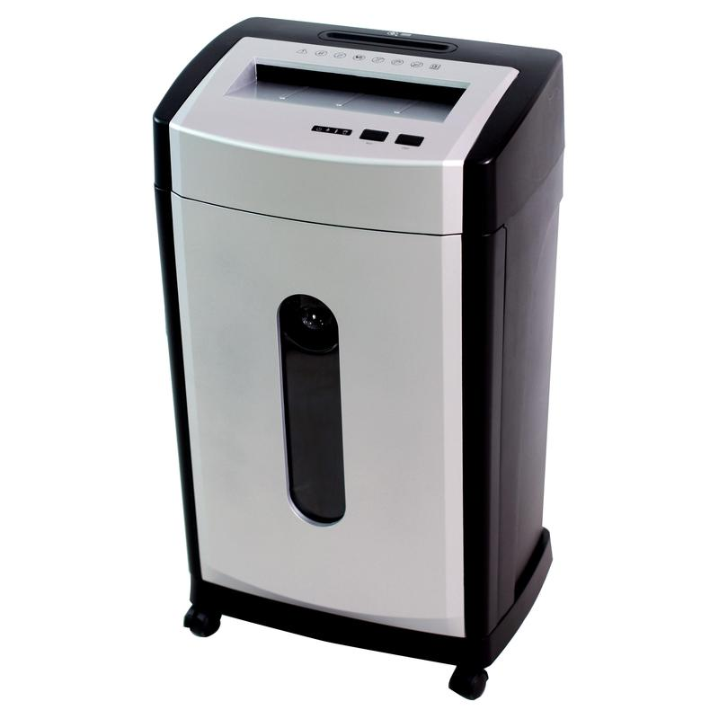 | Торговая марка: Office Kit  Рекомендуемое количество пользователей: 5-10  Уровень секретности (DIN 66399): Р-4  Тип резки: перекрестный  Количество уничтожаемых листов: 20 лист  Объем приемной корзины: 28 литр  Автоподача бумаги: Нет  Уничтожение кредитных карт: Да  Уничтожение степлерных скоб: Да  Уничтожение канцелярских скрепок: Да  Уничтожение дискет: Да  Уничтожение компакт-дисков: Да  Автоматическое управление: Да  Мощность двигателя: 370 вт  Скорость: 0.54 м/сек  Вес изделия: 10.5 кг  Размер фрагмента: 4x40 мм  Размеры (ДхШхВ): 368x640x250 мм  Ширина приемника: 230 мм  Время непрерывной работы/ время перерыва: 15/30 мин  Уровень шума: 58 дб  Комплектуется колесиками: Да  Выдвижная корзина: Да  Гарантийный срок: 12 мес.  Страна происхождения: Китай | шт | 1

